До медиите
С молба за отразяване

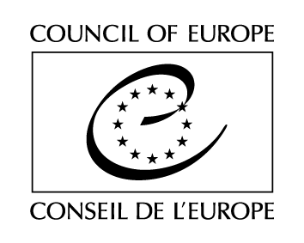

Церемония по награждаване на най-добрите практики,
участвали в първото издание на Програма за добри практики
в местното самоуправление в България 2016 / 2017

Кога: 23 май 2017 г., 11:00 ч.
Къде: зала „Сердика“ на „София Хотел Балкан“ (пл. „Св. Неделя“ №5), гр. София

В конкурса участваха 29 практики от 19 общини и 1 районна администрация, като две от практиките участваха в по две категории.

Във всяка категория за награждаване са номинирани 4 практики, награди ще получат две от тях. Авторите на отличените практики ще посетят седалището на Съвета на Европа в Страсбург благодарение на организацията и финансирането на Съвета на Европа.

Програмата е разработена от Центъра за експертиза на реформата в местното самоуправление към Съвета на Европа. В България тя се реализира от Фондация за леформа в местното самоуправление с подкрепата на Министерството на регионалното развитие и благоустройството и Националното сдружение на общините в Република България. До този момент Програмата е изпълнявана успешно в редица европейски страни, в т.ч. Армения, Гърция, Молдова, Румъния, Сърбия, Украйна, Унгария, Швейцария.

В България Програмата се реализира в периода октомври 2016 г. – май 2017 г. Фокусът бе поставен върху нови практики, които са реализирани през последните 18 месеца или устойчиви практики, които се прилагат в по-дълъг период от време, но са претърпели качествено обновяване (надграждане) през последните 18 месеца. Всички български общини бяха поканени да участват в конкурса за най-добри практики 2016/2017. Всяка община можеше да участва в конкурса с по една практика във всяка тематична област.

В първото издание на Програмата за най-добри практики в България бяха избрани три тематични области:
I. Общинска подкрепа за граждански инициативи
II. Нови технологии и решения в управлението
III. Социални иновации и партньорства

Критериите при оценка на практиките бяха:
1. Релевантност и въздействие
2. Публичност и прозрачност
3. Иновативност
4. Устойчивост

За повече информация: http://bit.ly/2hEywRW
ФРМС, 02 976 89 89

Този документ е изготвен с финансовата помощ на Съвета на Европа. Възгледите, изложени тук, по никакъв начин не могат да се считат за официална позиция на Съвета на Европа.

